
УТВЕРЖДЕНО:
Приказом № 022/23-14
от _05.06.2023

Методика проведения исследования клиентских метрик
NPS, CSI и Q -фактора
С17.1

Екатеринбург,
2023 г.

Содержание
1 Общие положения 3
2 Нормативные ссылки 3
3 Термины и определения, сокращения 3
4 Типы клиентских метрик 4
5 Определение размера выборки для проведения исследования 5
6 Проведение исследований лояльности, удовлетворенности клиентов Компании и определение Q – фактора 6
6.1 Механизм и периодичность проведения исследований 6
6.2 Методология расчета индекса потребительской лояльности NPS 7
6.3 Методология расчёта индекса удовлетворенности потребителя CSI 7
6.3.1 Определение параметров для проведения оценки CSI 7
6.3.2 Проведение опроса CSI 8
6.3.3 Расчёт CSI 8
6.4 Методология расчета Q-фактора 10
6.5 Обработка и оценка результатов исследований 11
7 Проведение исследований лояльности потенциальных клиентов Компании 11
7.1 Методология расчёта индекса потребительской лояльности NPS бренда в сравнении с конкурентами 11
Приложение 1 Рекомендуемая форма анкеты покупателя (анкета №1) 13
Приложение 2 Рекомендуемая форма анкеты новосёла (анкета №2) 14
Приложение 3 Рекомендуемая форма анкеты жителя (анкета №3) 16
Приложение 4 Примеры параметров для замера CSI, их группировка и условия определения …………………………………………………………………………………….18
Приложение 5 Примеры из отчёта по типам клиентских метрик 20
Приложение 6 Пример аналитического отчета по исследованиям клиентов Компании в виде дашбордов 27
Приложение 7 Перечень лиц для направления аналитического отчета по исследованиям клиентов Компании в виде дашбордов 28
Приложение 8 Рекомендуемая форма анкеты для оценки NPS бренда в сравнении с конкурентами (анкета №4) 29
Приложение 9 Пример аналитического отчета по оценке NPS бренда в сравнении с конкурентами….…………………………………………………………………………………….32

Общие положения
- Настоящая методика определяет порядок и периодичность проведения исследований клиентских метрик. Замеры клиентских метрик проводятся по объектам капитального строительства, построенных при участии организаций, входящих в группу компаний ООО «Атомстройкомплекс-Строительство» (далее –Компания).
- Замеры клиентских метрик проводят на следующих этапах: покупка жилых помещений (далее - квартира), приёмка – передача приобретенных квартир и через год после приёмки квартиры.
- Требования настоящей методики являются обязательными для исполнения сотрудниками отдела маркетинга и рекламы.
- Настоящая методика разработана как инструмент для формирования системы нефинансовых показателей.
- Ответственность за разработку и актуализацию настоящей методики несёт руководитель отдела маркетинга и рекламы.

Нормативные ссылки
В настоящей методике использованы ссылки на следующие документы:
- В17.1 Регламент разработки корректирующих мероприятий по результатам исследований клиентских метрик (NPS, CSI, Q-фактора) и оценки эффективности их выполнения.

Термины и определения, сокращения
Customer Satisfaction Index (CSI) - индекс удовлетворенности потребителя после взаимодействия клиента с Компанией по наиболее важным для него параметрам услуги/ объекта.
Net Promoter Score (NPS) - индекс потребительской лояльности, определяющий отношение клиента к Компании.
Quality-фактор (Q-фактор) - фактор, который используется для оценки количественных показателей скорости приемки - передачи квартир клиентам.
Квартира – жилое помещение, в т.ч. жилые апартаменты, реализованные через ООО «АН «АТОМ».
Клиент применительно к настоящей методике - лицо, заключившее договор с Компанией на приобретение квартиры через ООО «АН «АТОМ», а именно:
- покупатель - на этапе покупки квартиры;
- новосел – на этапе приёмки квартиры после подписания Акта приёмки – передачи;
- житель –с опытом проживания 1 год и более после подписания Акт приёмки –передачи.
Потенциальный клиент применительно к настоящей методике –лицо, не заключившее договор с Компанией на момент проведения исследования, но в будущем может его заключить, так как имеет интерес к покупке недвижимости.
Объект капитального строительства (объект) — это многоквартирный жилой дом, комплекс апартаментов (многофункциональный комплекс) или отдельно стоящий паркинг.
Комплекс (ЖК) – один или несколько объектов капитального строительства, образующие единую территориально-пространственную целостность.
Девелоперский продукт (продукт) – совокупность всех свойств и характеристик (параметры) объекта капитального строительства, включая нематериальные, спроектированные и внедренные в результате реализации девелоперского проекта.
Генеральная совокупность - общее количество респондентов (клиентов Компании), относительно которых предполагается делать выводы.
Респондент - лицо, принимающее участие в анкетировании.
Доверительная вероятность – вероятность, признанная достаточной для суждения о достоверности выводов, полученных в ходе анализа.
Доверительный интервал - диапазон значений, в пределах которого с заданной вероятностью находятся оценки выборки. Показатель отражает степень достоверности предположения о том, что статистические данные выборки можно обобщить на всю совокупность.
Онлайн калькулятор расчёта размера выборки (онлайн калькулятор)– инструмент, который рассчитывает какое количество респондентов необходимо опросить, чтобы их ответы можно было распространить на всю генеральную совокупность.
Дашборд - инструмент для визуализации информации, полученной посредством анкетирования.
Таргетинг - рекламный механизм, позволяющий выделить из всей имеющейся аудитории только ту часть, которая удовлетворяет заданным критериям (целевую аудиторию), и показать информационные сообщения именно ей.
Управляющая компания (УК)- юридическое лицо, осуществляющее деятельность по управлению объектом капитального строительства.

Типы клиентских метрик
В Компании проводятся исследования по оценке следующих клиентских метрик: NPS, CSI, Q-фактор.
  - Индекс потребительской лояльности NPS – метрика, которая показывает насколько клиенты лояльны к Компании, к объекту, к управляющей компании.
Виды NPS:
- NPS покупателя (лояльность к Компании);
- NPS новосела (лояльность к Компании, лояльность к продукту);
- NPS жителя (лояльность к Компании, лояльность к продукту, лояльность к УК);
- NPS бренда в сравнении с конкурентами.
Мероприятия, направленные на улучшение показателя NPS, влияют на:
- сохранение существующего клиента;
- снижение показателей CPL и CAC (маркетинговые метрики, которые используют для оценки эффективности маркетинга);
- увеличение повторных продаж;
- реферальный маркетинг.
  - Индекс удовлетворенности потребителя CSI – метрика, с помощью которой измеряют удовлетворенность клиентов продуктами, сервисом Компании УК.
Виды CSI:
- CSI покупателя;
- CSI новосела;
- CSI жителя.
Мероприятия, направленные на улучшение показателя CSI, влияют на:
- рост лояльности;
- уменьшение оттока клиентов;
- увеличение повторных продаж;
- реферальный маркетинг.
  - Q-фактор - метрика, которая показывает количество переданных помещений с первого раза.
Виды Q-фактора применительно к настоящей методике: Q-фактор на квартиру.
Мероприятия, направленные на улучшение показателя Q-фактор, влияют на:
- качество подготовки объекта к передаче;
- рост индекса потребительской лояльности (NPS);
- рост индекса удовлетворенности потребителей (CSI);
- мотивацию подразделений Компании, проводящих передачу объекта.

Определение размера выборки для проведения исследования
  - Ответственным лицом за определение размера выборки для проведения исследования при оценке клиентских метрик является руководитель отдела маркетинга и рекламы.
  - Размер выборки определяется исходя из типа и вида клиентских метрик:
    - Для оценки NPS покупателя и новосёла, CSI покупателя и новосёла,
Q-фактора на квартиру размер выборки составляет 30% от общего количества отправленных sms-сообщений клиентам;
    - Для оценки NPS и CSI жителя:
- если общее количество респондентов не превышает 999 шт. на одну очередь комплекса, то размер выборки составляет 30% от общего количества отправленных
sms-сообщений клиентам;
- если общее количество респондентов 1000 и более, то расчёт размера выборки осуществляется с применением онлайн калькулятора. Пример результатов расчёта размера выборки приведён в таблице 1.
Таблица 1
Общее количество респондентов (генеральная совокупность) | Доверительная вероятность* | Доверительный интервал* | Размер выборки
1000 | 95% | ±5% | 286
1500 | 95% | ±5% | 316
2000 | 95% | ±5% | 333
*Примечание - Вышеуказанные значения доверительной вероятности и доверительного интервала установлены как эталонные для Компании, используются для расчёта размера выборки.

    - Для оценки NPS бренда в сравнении с конкурентами расчёт размера выборки осуществляется с применением онлайн калькулятора. Для каждого исследования определяется значение генеральной совокупности - численность жителей населенного пункта (например, г. Екатеринбург) в возрастной группе от 18 лет. Пример расчёта размера выборки приведён в таблице 2.
Таблица 2
Генеральная совокупность | Доверительная вероятность* | Доверительный интервал* | Размер выборки
5 000 | 95% | ±5% | 357
10 000 | 95% | ±5% | 370
50 000 | 95% | ±5% | 381
100 000 | 95% | ±5% | 383
500 000 и более | 95% | ±5% | 384
*Примечание - Вышеуказанные значения доверительной вероятности и доверительного интервала установлены как эталонные для Компании, используются для расчёта размера выборки.

Проведение исследований лояльности, удовлетворенности клиентов Компании и определение Q – фактора

Механизм и периодичность проведения исследований
    - Опросы проводятся регулярно путём автоматической рассылки
sms-сообщений клиентам Компании при наступлении соответствующего события, приведенного в таблице 3.
Рассылка осуществляется клиентам, заведенным в 1С. Клиент получает sms со ссылкой на электронную анкету. Рекомендуемые формы анкет приведены в
приложении 1, приложении 2 и приложении 3.
Таблица 3
№ п/п | Виды метрик | Событие | Подведение итогов | Тип анкеты
1 | NPS покупателя/ CSI покупателя | Совершена сделка (заключен договор) | Продано 90% квартир и получено необходимое количество ответов (согласно размеру выборки) | Анкета №1 (приложение 1)
2 | NPS новосела/ CSI новосела/  Q-фактор | Подписан Акт приёмки – передачи объекта | Выдано 90% ключей и получено необходимое количество ответов (согласно размеру выборки) | Анкета №2 (приложение 2)
3 | NPS жителя/  CSI жителя | Прошёл 1 год после подписания Акт приёмки – передачи объекта | Получено необходимое количество ответов (согласно размеру выборки), но не ранее 2 недель и не позднее 1 месяца после начала рассылки | Анкета №3 (приложение 3)

    - Данные из анкет поступают в автоматическую обработку в соответствии с методологией расчёта, приведенным:
- в разделе 6.2 для NPS;
- в разделе 6.3 для CSI;
- в разделе 6.4 для Q-фактора.

Методология расчета индекса потребительской лояльности NPS
    - В Компании применяется общий подход к расчёту по следующим видам NPS:
    - NPS покупателя к Компании;
    - NPS новосёла к Компании;
    - NPS новосёла к продукту;
    - NPS жителя к Компании;
    - NPS жителя к продукту;
    - NPS жителя к УК.
    - Сбор данных осуществляется в автоматическом режиме на платформе Power BI:
- Для определения показателя NPS респонденту предлагается оценить по шкале от 0 до 10 вероятность того, что он порекомендует компанию/ продукт/ УК друзьям и знакомым. Ответы сегментируются по группам ответов:
9-10 баллов — «сторонники» («промоутеры»);
7-8 баллов — «нейтральные»;
  - баллов — «критики».
- Все ответы приравниваются к 100%.
- Вычисляется процент по каждому сегменту ответов.
- Рассчитывается NPS:
NPS = % «сторонников» - % «критиков» (нейтральные не учитываются).
- Для получения практических выводов респондентам задается дополнительный вопрос: «Что необходимо сделать, чтобы ваша оценка в следующий раз была «10»?».
    - Обработка и оценка результатов исследований осуществляется в соответствии с 6.5 настоящей методики.

Методология расчёта индекса удовлетворенности потребителя CSI

Определение параметров для проведения оценки CSI
      - Для проведения исследования удовлетворенности (CSI) необходимо определить параметры Компании, продукта и услуг, по которым клиенты будут проводить оценку. Параметры определяются с точки зрения выгод клиента.
      - Руководитель отдела маркетинга и рекламы организует и контролирует процедуру выбора параметров не реже, чем 1 раз в 3 года.
      - Выбор параметров происходит на основе анализа глубинных интервью клиентов (покупатель, новосёл, житель) и сотрудников, реализующих услугу (сотрудников отдела продаж ООО «АН «АТОМ», сотрудников Компании, осуществляющих передачу объекта, и сотрудников УК).
Для проведения исследования методом глубинных интервью и последующего анализа его результатов привлекаются внешние эксперты в области социологических исследований на договорной основе.
      - Для каждого вида CSI определяются индивидуальные параметры оценки:
1) CSI покупателя в отношении Компании, продукта и услуги по продаже (3 группы параметров с общим количеством не более 15):
- параметры, по которым клиенты оценивают выбранный для покупки объект;
- параметры Компании, которые могли повлиять на выбор объекта клиентом;
- параметры, по которым клиенты оценивают сервис отдела продаж
ООО «АН «АТОМ».
2) CSI новосела в отношении продукта и услуги по передаче квартиры (2 группы параметров с общим количеством не более 18):
a) параметры, по которым клиенты оценивают готовый объект;
б) параметры, по которым клиенты оценивают услугу передачи квартиры.
3) CSI жителя (с опытом проживание 1 год и более) в отношении продукта и услуг по проведению гарантийного обслуживания и услуг, предоставляемых УК (3 группы параметров с общим количеством не более 18):
- параметры, по которым клиенты оценивают готовый объект;
- параметры, по которым клиенты оценивают качество проведения гарантийного обслуживания.
- параметры, по которым клиенты оценивают сервис УК.
      - При формировании анкет сотрудник отдела маркетинга и рекламы группирует по признакам:
- продукт;
- сервис.
      - Примеры параметров, их группировка и условия определения приведены в приложении 4.

Проведение опроса CSI
      - В Компании применяется общий подход к проведению опроса и расчёта по всем видам CSI.
- CSI покупателя;
- CSI новосела;
- CSI жителя.
      - Респонденту в анкете предлагается выбрать в каждой группе 5 наиболее важных для него параметров и расставить их с 1 по 5 место по степени важности (топ-5).
      - После ранжирования по степени важности респонденту предлагается оценить уровень удовлетворённости каждым из параметров по шкале от 1 до 5 (5 баллов - наивысшая оценка, 1 балл – минимальная оценка). Оценка проводится по всем параметрам продукта и сервиса (независимо от топ-5).

Расчёт CSI
Обработка данных осуществляется в автоматическом режиме:
      - По результатам прохождения опроса респондентом, каждому параметру в зависимости от выбранного места присваиваются баллы по пятибалльной шкале (за 1 место – 5 баллов, за 5 место – 1 балл) и определяется вес важности для каждого параметра (см. таблицу 3).
      - По результатам опроса проводится расчёт CSI, как отношение суммы взвешенных оценок всех параметров к сумме максимальных взвешенных оценок всех параметров, переведенное в процентное соотношение (%):
∑взвешенных оценок | * 100 % | = CSI
∑максимальных взвешенных оценок | * 100 % | = CSI
      - Величины, необходимые для определения CSI, и формулы для их расчёта приведены в таблице 4.
Таблица 4
№ п/п | Наименование величин | Формулы для расчёта
1 | Взвешенная оценка | = произведение веса важности (%) и оценки удовлетворенности по каждому параметру
2 | Оценка удовлетворенности по каждому параметру | = среднее суммарное значение в баллах по количеству респондентов
3 | Вес важности параметра | = сумма баллов, проставленных каждым респондентом по каждому показателю
4 | Вес важности (%) | = (отношение веса важности к сумме веса важности всех параметров) *100%
5 | Максимальная взвешенная оценка | = произведение веса важности (%) и максимальной оценки удовлетворенности
6 | Максимальная оценка удовлетворенности | = 5 (константа, которая определена исходя из применения 5-бальной шкалы)
      - Пример расчётной таблицы величин приведен на рисунке 1. На данном примере CSI = $\frac{392.46}{500}*100=$ 78%.

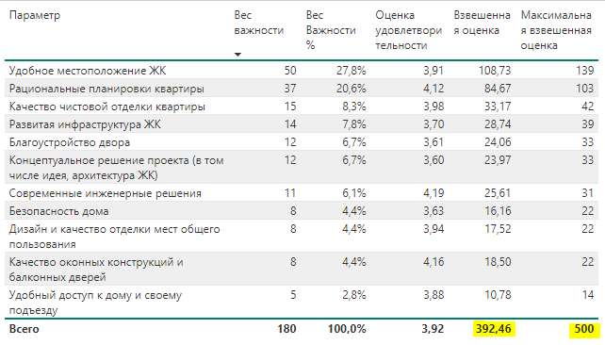
Рисунок 1 – Пример расчётной таблицы величин, необходимых для определения CSI.
      - Собранные данные визуализируются на диаграмме, которая показывает, как клиенты оценивают продукт и сервисы Компании, а также на что они в первую очередь обращают внимание при взаимодействии с Компанией и ее продуктом. Пример диаграммы приведён на рисунке 1.
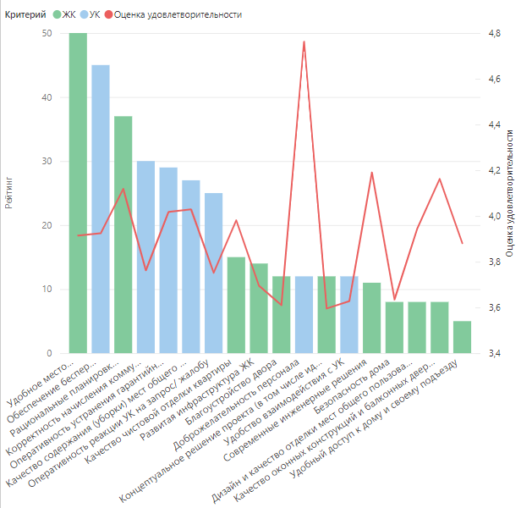

Рисунок 1 – Пример диаграммы взаимосвязи топ-5 параметров для клиента и его оценке по всем параметрам.
      - Обработка и оценка результатов исследований осуществляется в соответствии с 6.5 настоящей методики.

Методология расчета Q-фактора
    - В Компании применяется общий подход к расчёту Q-фактора. Сбор данных осуществляется в автоматическом режиме:
- Для определения показателя Q-фактора респондент отвечает на вопрос из анкеты «С какого раза вы приняли квартиру?». Ответы сегментируются по группам ответов:
- «с первого раза»;
- «со второго раза»;
- «с третьего или более раз».
- Все ответы приравниваются к 100%.
- Вычисляется процент по каждому сегменту ответов.
- Значение Q-фактора равно проценту ответов в сегменте «с первого раза».
    - Обработка и оценка результатов исследований осуществляется в соответствии с 6.5 настоящей методики.

Обработка и оценка результатов исследований
Результаты расчёта клиентских метрик (NPS, CSI, Q-фактор) обрабатываются в автоматическом режиме в программном обеспечении Power BI, для пользователей аналитический отчет доступен в режиме онлайн в виде дашбордов. Примеры из отчёта по типам клиентских метрик приведены в приложении 5.
Заинтересованным лицам ежедневно приходит автоматическая рассылка посредством корпоративной почты, которая содержит скриншот из аналитического отчета на текущую дату. Пример приведён в приложении 6, список заинтересованных лиц приведен в приложении 7.
Анализ и оценку результатов по критериям, разработку корректирующих мероприятия (при необходимости) проводят в соответствии с требованиями
Регламента В17.1.

Проведение исследований лояльности потенциальных клиентов Компании

Методология расчёта индекса потребительской лояльности NPS бренда в сравнении с конкурентами
    - Сотрудник отдела маркетинга и рекламы ежеквартально проводит исследования NPS бренда в сравнении с конкурентами.
    - При формировании анкеты для проведения онлайн - опроса сотрудник отдела маркетинга и рекламы руководствуется следующими рекомендациями:
- в опрос включаются не более 15 конкурирующих брендов;
- в опрос дополнительно включается вопрос о том, какую компанию-застройщика респондент готов рассматривать в качестве основного или одного из первых вариантов покупки жилья в сравнении с основными конкурентами.
Выбор конкурентов проводится по 2 критериям: топ-10 по объему продаж и по спонтанной узнаваемости бренда. Рекомендуемая форма анкеты приведена в приложении 8.
    - Для запуска исследования используется один из вариантов онлайн – опроса:
- опрос запускается на рекламных площадках в интернете при помощи таргетинга;
- опрос запускается посредством панельных исследований на специальных платформах с выбором аудитории по заданным критериям.
Целевая аудитория при запуске опроса – это жители выбранного населенного пункта (например, г. Екатеринбург) старше 18 лет, проявляющие интерес к покупке недвижимости.
Сотрудник отдела маркетинга и рекламы завершает опрос после получения необходимого количества результатов, равного размеру выборки в соответствии с 5.2.3 настоящей методики.
    - Сотрудник отдела маркетинга и рекламы в течение 2 недель.
- обрабатывает результаты исследования и оформляет их в виде аналитического отчёта. Пример приведен в приложении 9;
- направляет по электронной почте руководителю дирекции по проработке девелоперского продукта, директору по стратегии, начальнику отдела технических заданий - заместителю руководителя дирекции проработки девелоперского проекта, директору Дивизиона проектирование, заместителю директора по развитию
ООО «АН «АТОМ», заместителю директора по маркетингу, бренд директору и другим заинтересованным лицам по мере необходимости.
    - Анализ и оценка результатов по критериям, разработка корректирующих мероприятий (при необходимости) проводится в соответствии с требованиями Регламента В17.1.

Приложение 1
Рекомендуемая форма анкеты покупателя (анкета №1)
- Пожалуйста, оцените по 10-бальной шкале вероятность того, что вы порекомендуете компанию «Атомстройкомплекс» своим друзьям, знакомым или коллегам, где 10 баллов – «обязательно порекомендую», 0 – «никогда не порекомендую».
- Что необходимо сделать, чтобы ваша оценка в следующий раз была «10»?
Ответ: _________________________
- Расставьте по степени важности факторы, которые повлияли на ваш выбор, с 1 по 5 место, где 1 – самый важный фактор, 5 – наименее важный из выбранных.
Факторы, которые повлияли на Ваш выбор | Ранг от 1 до 5 (где 1-е место - самый важный фактор, 5-е наименее важный)
- Репутация компании
- Известность компании
- Удобное местоположение ЖК
- Концептуальное решение проекта (в том числе идея, архитектура ЖК)
- Благоустройство двора
- Рациональные планировки квартиры
- Безопасность дома
- Качество материалов чистовой отделки квартиры
- Современные инженерные решения
- Собственная УК
- Экспертность консультаций
- Доброжелательность персонала
- Оперативная реакция на запросы
- Удовлетворенность ценой/ стоимость в рамках рыночной
- Гибкие условия покупки (ипотека, рассрочка, трейд-ин)
- Оцените качество работы Атома по каждому фактору, где 5 – превосходно, выше ожиданий; 4 – нормально, соответствует ожиданиям; 3 – чуть ниже нормы; 2 – плохо, 1 – отвратительно
Факторы для оценки | Удовлетворенность от 1 до 5
- Репутация компании
- Известность компании
- Удобное местоположение ЖК
- Концептуальное решение проекта (в том числе идея, архитектура ЖК)
- Благоустройство двора
- Рациональные планировки квартиры
- Безопасность дома
- Качество материалов чистовой отделки квартиры
- Современные инженерные решения
- Собственная УК
- Экспертность консультаций
- Доброжелательность персонала
- Оперативная реакция на запросы
- Удовлетворенность ценой/ стоимость в рамках рыночной
- Гибкие условия покупки (ипотека, рассрочка, трейд-ин)
- Несколько слов о вас: пол:_________________, возраст:___________________.

Приложение 2
Рекомендуемая форма анкеты новосёла (анкета №2)
- Пожалуйста, оцените по 10-бальной шкале вероятность того, что Вы порекомендуете компанию Атомстройкомплекс своим друзьям, знакомым или коллегам, где 10 баллов – «обязательно порекомендую», 0 – «никогда не порекомендую».
- Что необходимо сделать, чтобы ваша оценка в следующий раз была «10»?
Ответ: __________________
- Расставьте по степени важности параметры, по которым вы оцениваете жилой комплекс, с 1 по 5 место, где 1 – самый важный фактор, 5 – наименее важный из выбранных.
Параметры для оценки жилого комплекса | Ранг от 1 до 5 (1-е место - самый важный параметр, 5- наименее важный)
- Удобное местоположение ЖК
- Концептуальное решение проекта (в том числе идея, архитектура ЖК)
- Благоустройство двора
- Безопасность дома
- Качество материалов чистовой отделки квартиры
- Качество работ по чистовой отделке квартиры
- Современные инженерные решения
- Качество оконных конструкций и балконных дверей
- Качество сантехники, труб и гидроизоляции
- Качество работы вентиляции
- Дизайн и качество отделки мест общего пользования
- Расставьте по степени важности параметры сервиса, с 1 по 5 место, где 1 – самый важный фактор, 5 – наименее важный из выбранных.
Параметры для оценки сервиса | Ранг от 1 до 5 (1-е место - самый важный параметр, 5- наименее важный)
- Собственная УК
- Оперативность устранения замечаний
- Качество устранения замечаний
- Экспертность персонала в процессе передачи
- Доброжелательность персонала
- Качество подготовки документов
- Оперативность подготовки документов
- Оцените качество работы «Атома» по всем параметрам, где 5 – превосходно, выше ожиданий, 4 – нормально, соответствует ожиданиям; 3 – чуть ниже нормы; 2 – плохо, 1 – отвратительно.
Параметры для оценки | Удовлетворенность от 1 до 5
- Удобное местоположение ЖК
- Концептуальное решение проекта (в том числе идея, архитектура ЖК)
- Благоустройство двора
- Безопасность дома
- Качество материалов чистовой отделки квартиры
- Качество работ по чистовой отделке квартиры
- Современные инженерные решения
- Качество оконных конструкций и балконных дверей
- Качество сантехники, труб и гидроизоляции
- Качество работы вентиляции
- Дизайн и качество отделки мест общего пользования
- Собственная УК
- Оперативность устранения замечаний
- Качество устранения замечаний
- Экспертность персонала в процессе передачи
- Доброжелательность персонала
- Качество подготовки документов
- Оперативность подготовки документов
- Укажите, пожалуйста, с какого раза вы приняли квартиру:
- С первого раза
- Со второго раза
- С третьего раза
- С четвертого раза и более
- Если квартира была принята не с первого раза, отметьте трудности, с которыми вам пришлось столкнуться в процессе приемки:
- Несоответствие площади квартиры договору
- Качество оконных конструкций и балконных дверей
- Качество сантехники, труб и гидроизоляции
- Качество работы вентиляции
- Качество материалов чистовой отделки
- Качество работ по чистовой отделке
- Другое (укажите, что именно) ______________________________
- Оцените по 10-бальной шкале, какова вероятность того, что вы порекомендуете жилой комплекс, который вы выбрали для проживания, своим друзьям, знакомым или коллегам, где 10 баллов – «обязательно порекомендую», 0 – «никогда не порекомендую».
- Что необходимо сделать, чтобы ваша оценка в следующий раз была «10»?
Ответ: _________________
- Несколько слов о вас: пол :_________________, возраст:___________________.

Приложение 3
Рекомендуемая форма анкеты жителя (анкета №3)
- Пожалуйста, оцените по 10-бальной шкале вероятность того, что вы порекомендуете компанию Атомстройкомплекс своим друзьям, знакомым или коллегам, где 10 баллов – «обязательно порекомендую», 0 – «никогда не порекомендую».
- Что необходимо сделать, чтобы ваша оценка в следующий раз была «10»?
Ответ: __________________
- Расставьте по степени важности параметры, по которым вы оцениваете жилой комплекс, с 1 по 5 место, где 1 – самый важный фактор, 5 – наименее важный из выбранных.
Параметры для оценки жилого комплекса | Ранг от 1 до 5 (1-е место - самый важный параметр, 5- наименее важный)
- Удобное местоположение ЖК
- Удобный доступ к дому и своему подъезду
- Концептуальное решение проекта (в том числе идея, архитектура ЖК)
- Благоустройство двора
- Развитая инфраструктура ЖК
- Рациональные планировки квартиры
- Безопасность дома
- Качество чистовой отделки квартиры
- Современные инженерные решения
- Качество оконных конструкций и балконных дверей
- Дизайн и качество отделки мест общего пользования
- Расставьте по степени важности параметры сервиса УК, с 1 по 5 место, где 1 – самый важный фактор, 5 – наименее важный из выбранных.
Параметры для оценки сервиса | Ранг от 1 до 5 (1-е место - самый важный параметр, 5 - наименее важный)
- Качество содержания (уборки) мест общего пользования и придомовой территории
- Обеспечение бесперебойного функционирования инженерных систем и оборудования
- Оперативность устранения гарантийных дефектов застройщиком
- Оперативность реакции УК на запрос/ жалобу
- Удобство взаимодействия с УК
- Доброжелательность персонала
- Корректность начисления коммунальных платежей
- Оцените качество работы «Атома» по всем параметрам, где 5 – превосходно, выше ожиданий, 4 – нормально, соответствует ожиданиям; 3 – чуть ниже нормы; 2 – плохо, 1 – отвратительно.
Параметры для оценки | Удовлетворенность от 1 до 5
- Удобное местоположение ЖК
- Удобный доступ к дому и своему подъезду
- Концептуальное решение проекта (в том числе идея, архитектура ЖК)
- Благоустройство двора
- Развитая инфраструктура ЖК
- Рациональные планировки квартиры
- Безопасность дома
- Качество чистовой отделки квартиры
- Современные инженерные решения
- Качество оконных конструкций и балконных дверей
- Дизайн и качество отделки мест общего пользования
- Качество содержания (уборки) мест общего пользования и придомовой территории
- Обеспечение бесперебойного функционирования инженерных систем и оборудования
- Оперативность устранения гарантийных дефектов застройщиком
- Оперативность реакции УК на запрос/ жалобу
- Удобство взаимодействия с УК
- Доброжелательность персонала
- Корректность начисления коммунальных платежей
- Оцените по 10-бальной шкале, какова вероятность того, что Вы порекомендуете жилой комплекс, в котором Вы проживаете, своим друзьям, знакомым или коллегам, где 10 баллов – «обязательно порекомендую», 0 – «никогда не порекомендую».
- Что необходимо сделать, чтобы ваша оценка жилого комплекса в следующий раз была «10»?
Ответ: _________________
- Оцените по 10-бальной шкале, какова вероятность того, что Вы порекомендуете управляющую компанию, которая обслуживает Ваш ЖК, своим друзьям, знакомым или коллегам, где 10 баллов – «обязательно порекомендую», 0 – «никогда не порекомендую».
- Что необходимо сделать, чтобы ваша оценка УК в следующий раз была 10?
Ответ: _________________
- Несколько слов о вас: пол :_________________, возраст:___________________.

Приложение 4
Примеры параметров для замера CSI, их группировка и условия определения
- Параметры для замера CSI покупателя:
№ п/п | Параметры для оценки | Условия для определения параметров | Группы параметров для замера CSI покупателя
 | Репутация Компании | Параметры в отношении Компании, которые могут повлиять на выбор объекта | продукт
 | Известность Компании |  | продукт
 | Удобное местоположение ЖК | Параметры в отношении продукта, по которым клиенты оценивают выбранный для покупки объект | продукт
 | Концептуальное решение проекта (в том числе идея, архитектура ЖК) |  | продукт
 | Благоустройство двора |  | продукт
 | Рациональные планировки квартиры |  | продукт
 | Безопасность дома |  | продукт
 | Качество материалов чистовой отделки квартиры |  | продукт
 | Современные инженерные решения |  | продукт
 | Собственная УК |  | продукт
 | Экспертность консультаций | Параметры в отношении услуги по продаже, по которым клиенты оценивают сервис отдела продаж АН | сервис
 | Доброжелательность персонала |  | сервис
 | Оперативная реакция на запросы |  | сервис
 | Удовлетворенность ценой/ стоимость в рамках рыночной |  | сервис
 | Гибкие условия покупки (ипотека, рассрочка, трейд-ин) |  | сервис
- Параметры для замера CSI новосела:
№ п/п | Параметры для оценки | Условия для определения параметров | Группы параметров для замера CSI новосела
 | Удобное местоположение ЖК | Параметры в отношении продукта, по которым клиенты оценивают готовый объект | продукт
 | Концептуальное решение проекта (в том числе идея, архитектура ЖК) |  | продукт
 | Благоустройство двора |  | продукт
 | Безопасность дома |  | продукт
 | Качество материалов чистовой отделки квартиры |  | продукт
 | Качество работ по чистовой отделке квартиры |  | продукт
 | Современные инженерные решения |  | продукт
 | Качество оконных конструкций и балконных дверей |  | продукт
 | Качество сантехники, труб и гидроизоляции |  | продукт
 | Качество работы вентиляции |  | продукт
 | Дизайн и качество отделки мест общего пользования |  | продукт
 | Собственная УК | Параметры в отношении услуги по передаче квартиры, по которым клиенты оценивают приёмку квартиры | сервис
 | Оперативность устранения замечаний |  | сервис
 | Качество устранения замечаний |  | сервис
 | Экспертность персонала в процессе передачи |  | сервис
 | Доброжелательность персонала |  | сервис
 | Качество подготовки документов |  | сервис
 | Оперативность подготовки документов |  | сервис
3) Параметры для замера CSI жителя (с опытом проживание 1 год и более):
№ п/п | Параметры для оценки | Условия для определения параметров | Группы параметров для замера CSI жителя
 | Удобное местоположение ЖК | параметры в отношении продукта, по которым клиенты оценивают готовый объект | продукт
 | Удобный доступ к дому и своему подъезду |  | продукт
 | Концептуальное решение проекта (в том числе идея, архитектура ЖК) |  | продукт
 | Благоустройство двора |  | продукт
 | Развитая инфраструктура ЖК |  | продукт
 | Рациональные планировки квартиры |  | продукт
 | Безопасность дома |  | продукт
 | Качество чистовой отделки квартиры |  | продукт
 | Современные инженерные решения |  | продукт
 | Качество оконных конструкций и балконных дверей |  | продукт
 | Дизайн и качество отделки мест общего пользования |  | продукт
 | Оперативность устранения гарантийных дефектов | Параметры в отношении услуги, по которым клиенты оценивают качество проведения гарантийного обслуживания | сервис
 | Качество содержания (уборки) мест общего пользования и придомовой территории | Параметры в отношении услуги, по которым клиенты оценивают сервис УК | сервис
 | Обеспечение бесперебойного функционирования инженерных систем и оборудования |  | сервис
 | Оперативность реакции УК на запрос/ жалобу |  | сервис
 | Удобство взаимодействия с УК |  | сервис
 | Доброжелательность персонала |  | сервис
 | Корректность начисления коммунальных платежей |  | сервис

Приложение 5 Примеры из отчёта по типам клиентских метрик
NPS покупателя
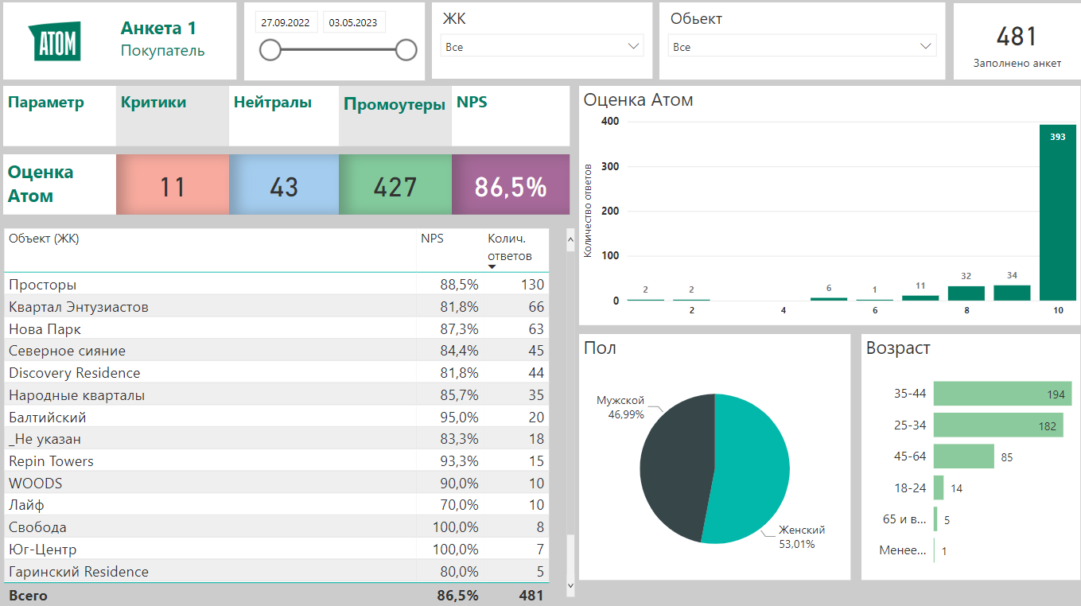
CSI покупателя
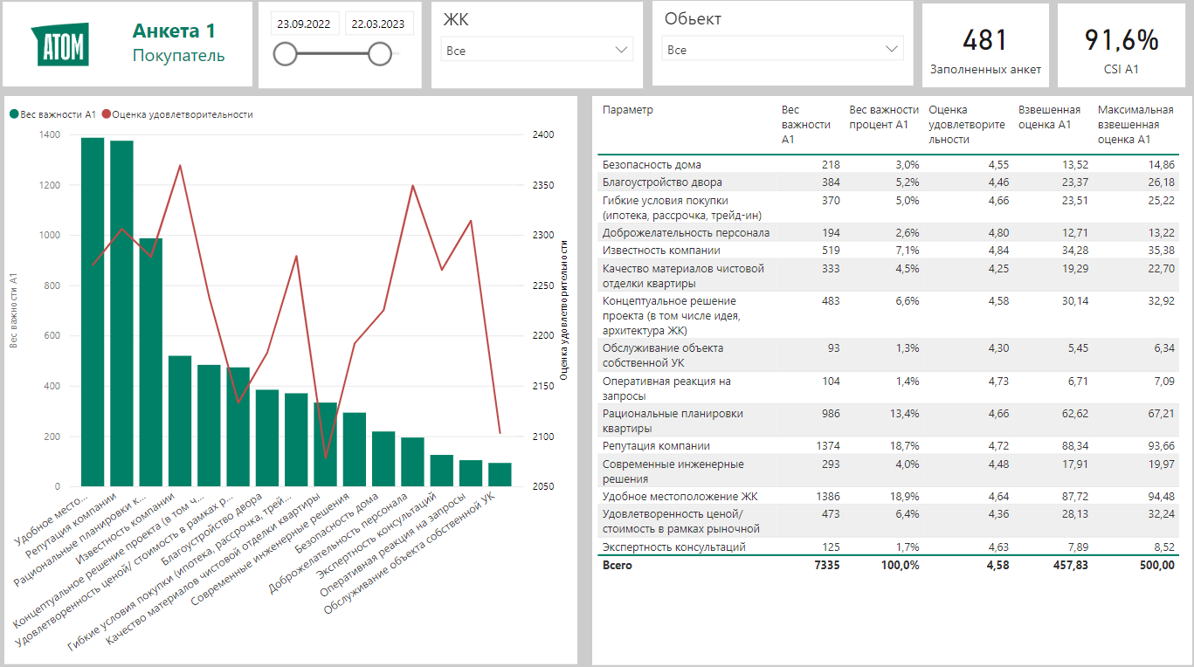
NPS новосела, Q - фактор
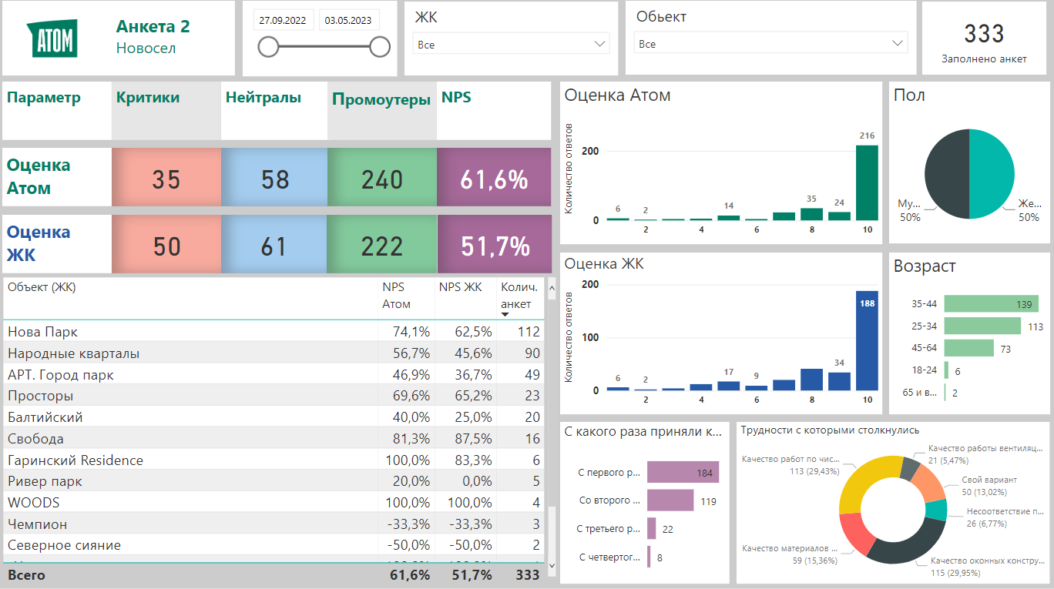
CSI новосела
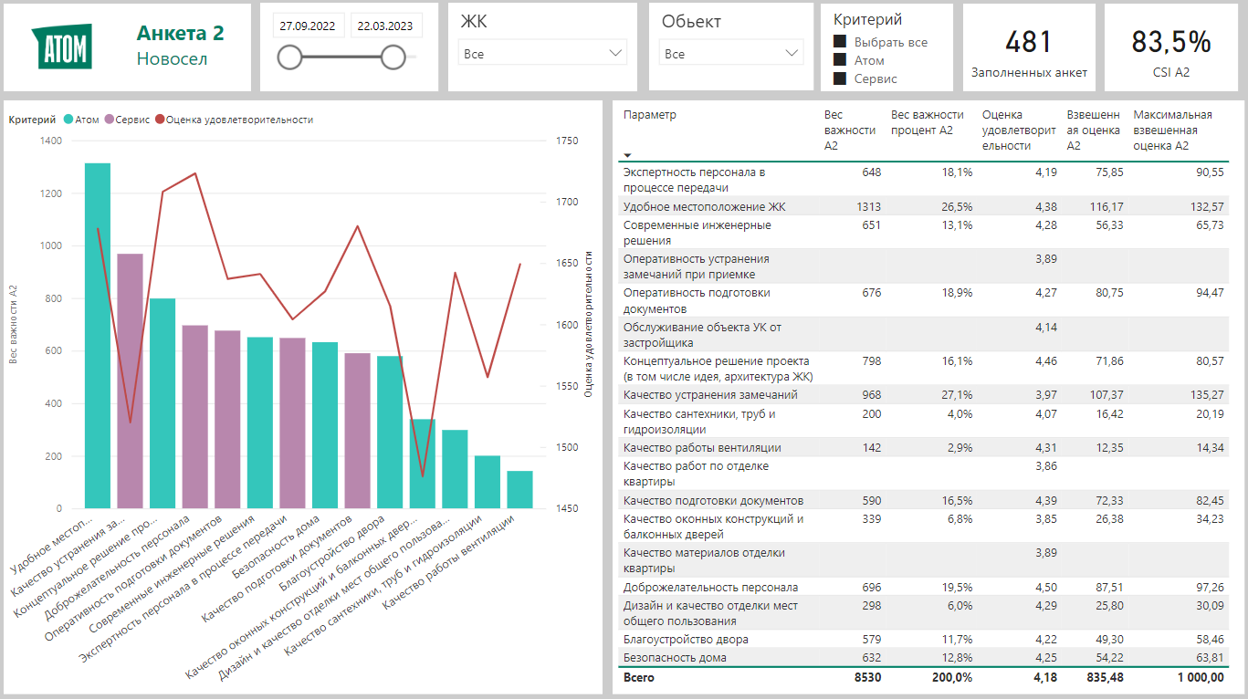
NPS жителя
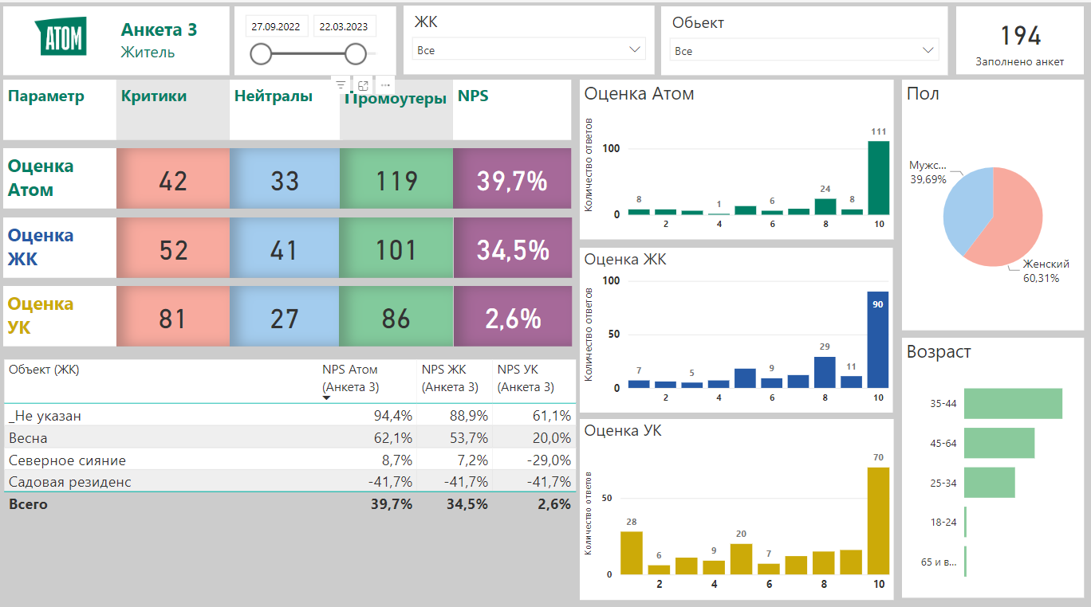
CSI жителя
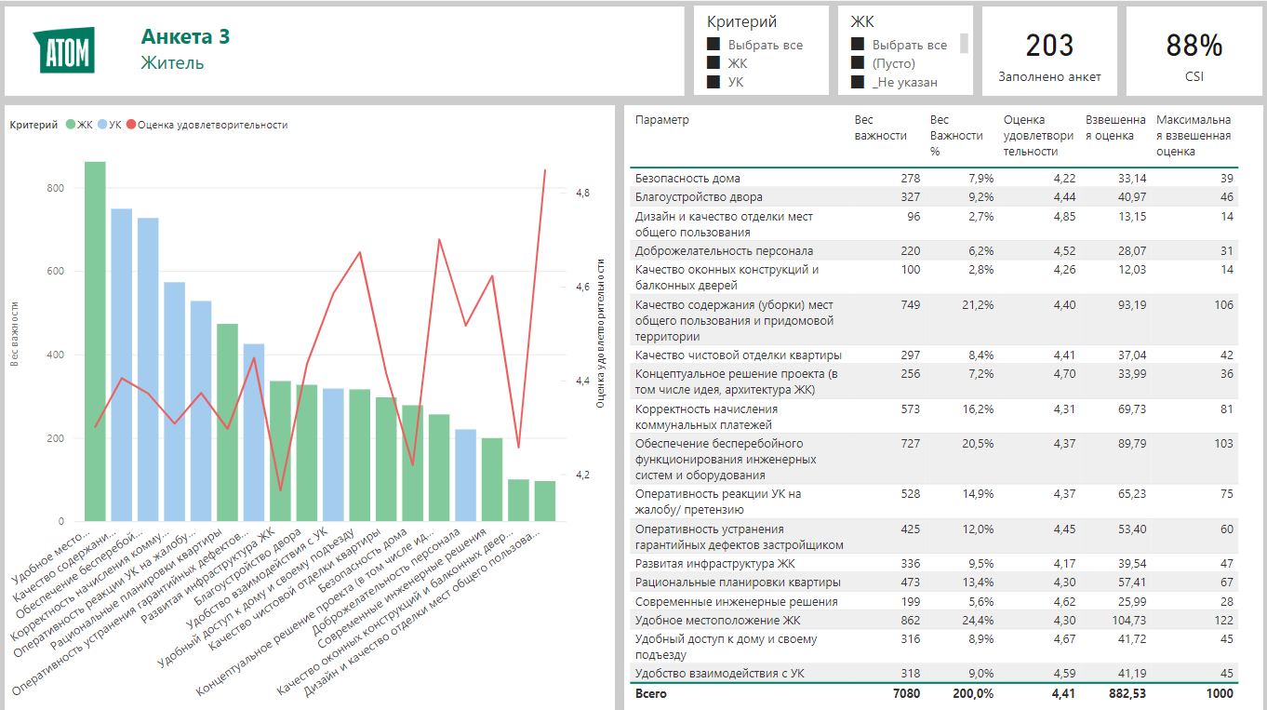
NPS сводная
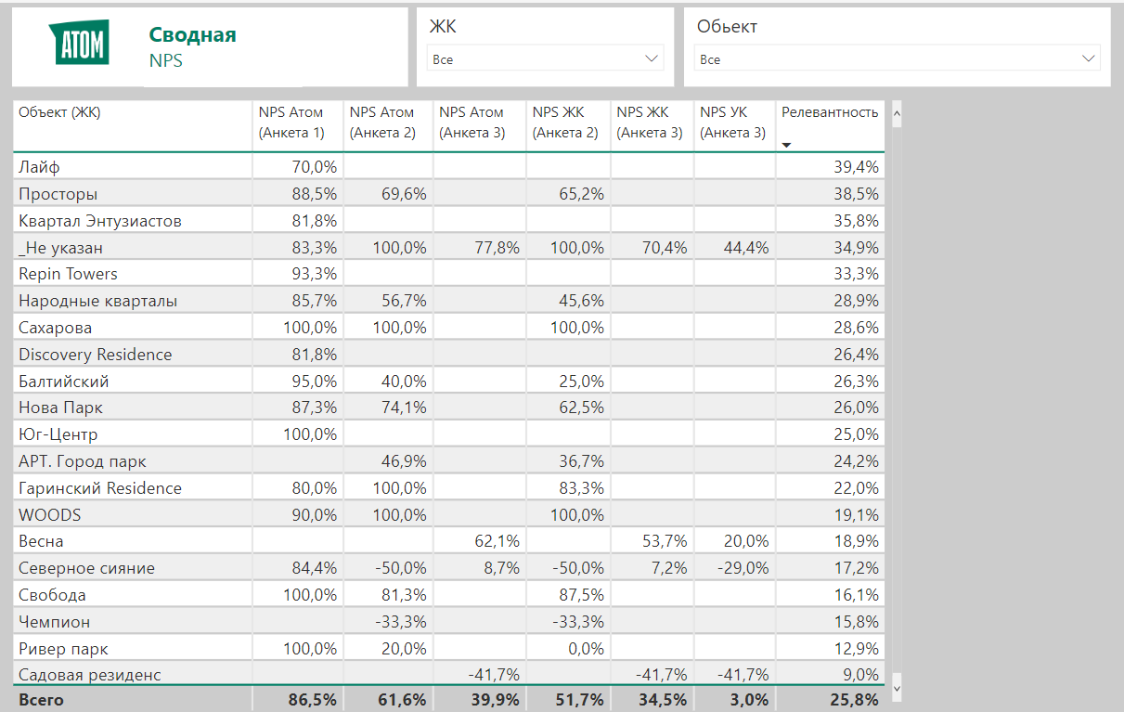

Приложение 6
Пример аналитического отчета по исследованиям клиентов Компании в виде дашбордов
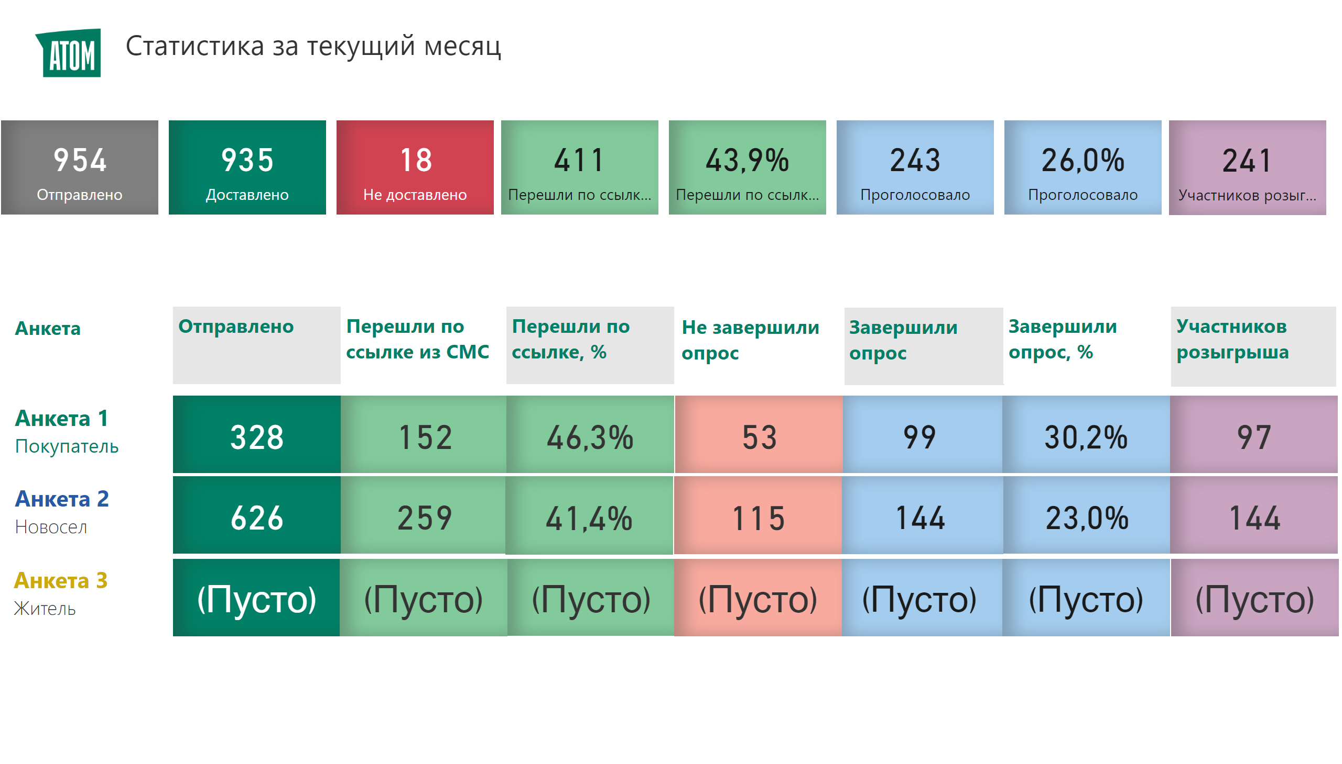

Приложение 7
Перечень лиц для направления аналитического отчета по исследованиям клиентов Компании в виде дашбордов
Результаты исследований по лояльности, удовлетворенности клиентов Компании и определению Q–фактора формируются в аналитический отчет, который автоматически направляется на электронную почту заинтересованным сотрудникам Компании: руководитель дирекции по проработке девелоперского продукта, директор по стратегии, начальник отдела технических заданий - заместитель руководителя дирекции проработки девелоперского проекта, директор Дивизиона проектирование, директор по строительству, директор по управлению проектами, руководитель проектов, руководитель отдела маркетинга и рекламы, заместитель директора по развитию
ООО «АН «АТОМ», директор по постпродажному обслуживанию, заместитель директора по маркетингу, руководитель направления по работе с сервисными компаниями, руководитель претензионной службы, руководитель направления по работе с клиентами и партнерами.
По запросу доступ к отчету может быть предоставлен другим заинтересованным лицам Компании, имеющим учетную запись в корпоративной сети «Атом». Для этого необходимо сформировать заявку в ИТ посредством электронной почты itilium@it-ip.ru, в копию письма поставить руководителя отдела маркетинга и рекламы.

Приложение 8
Рекомендуемая форма анкеты для оценки NPS бренда в сравнении с конкурентами (анкета №4)
Просим принять участие в коротком опросе:
- Назовите застройщиков многоквартирного жилья в Екатеринбурге, которых Вы знаете:
Ответ ______________________________________________________________
- Пожалуйста, оцените по 10-бальной шкале вероятность того, что вы порекомендуете компанию «Компания 1» своим друзьям, знакомым или коллегам, где 10 баллов – «обязательно порекомендую», 0 – «никогда не порекомендую».
- Пожалуйста, оцените по 10-бальной шкале вероятность того, что вы порекомендуете компанию «Компания 2» своим друзьям, знакомым или коллегам, где 10 баллов – «обязательно порекомендую», 0 – «никогда не порекомендую».
- Пожалуйста, оцените по 10-бальной шкале вероятность того, что вы порекомендуете компанию «Атомстройкомплекс» своим друзьям, знакомым или коллегам, где 10 баллов – «обязательно порекомендую», 0 – «никогда не порекомендую».
- Пожалуйста, оцените по 10-бальной шкале вероятность того, что вы порекомендуете компанию «Компания 3» своим друзьям, знакомым или коллегам, где 10 баллов – «обязательно порекомендую», 0 – «никогда не порекомендую».
- Пожалуйста, оцените по 10-бальной шкале вероятность того, что вы порекомендуете компанию «Компнаия 4» своим друзьям, знакомым или коллегам, где 10 баллов – «обязательно порекомендую», 0 – «никогда не порекомендую».
- Пожалуйста, оцените по 10-бальной шкале вероятность того, что вы порекомендуете компанию «Компания 5» своим друзьям, знакомым или коллегам, где 10 баллов – «обязательно порекомендую», 0 – «никогда не порекомендую».
- Пожалуйста, оцените по 10-бальной шкале вероятность того, что вы порекомендуете компанию «Компания 6. Недвижимость» своим друзьям, знакомым или коллегам, где 10 баллов – «обязательно порекомендую», 0 – «никогда не порекомендую».
- Пожалуйста, оцените по 10-бальной шкале вероятность того, что вы порекомендуете компанию «Компания 7» своим друзьям, знакомым или коллегам, где 10 баллов – «обязательно порекомендую», 0 – «никогда не порекомендую».
- Пожалуйста, оцените по 10-бальной шкале вероятность того, что вы порекомендуете компанию «Компания 8» своим друзьям, знакомым или коллегам, где 10 баллов – «обязательно порекомендую», 0 – «никогда не порекомендую».
- Пожалуйста, оцените по 10-бальной шкале вероятность того, что вы порекомендуете компанию «Компания 9» своим друзьям, знакомым или коллегам, где 10 баллов – «обязательно порекомендую», 0 – «никогда не порекомендую».
- Пожалуйста, оцените по 10-бальной шкале вероятность того, что вы порекомендуете компанию «Компания 10» своим друзьям, знакомым или коллегам, где 10 баллов – «обязательно порекомендую», 0 – «никогда не порекомендую».
- Пожалуйста, оцените по 10-бальной шкале вероятность того, что вы порекомендуете компанию «Компания 11» своим друзьям, знакомым или коллегам, где 10 баллов – «обязательно порекомендую», 0 – «никогда не порекомендую».
- Пожалуйста, оцените по 10-бальной шкале вероятность того, что вы порекомендуете компанию «Компания 12» своим друзьям, знакомым или коллегам, где 10 баллов – «обязательно порекомендую», 0 – «никогда не порекомендую».
- Пожалуйста, оцените по 10-бальной шкале вероятность того, что вы порекомендуете компанию «Компания 13» своим друзьям, знакомым или коллегам, где 10 баллов – «обязательно порекомендую», 0 – «никогда не порекомендую».
- Когда вы последний раз приобретали квартиру?
1-5 лет назад
6-10 лет назад
11-20 лет назад
Более 20 лет назад
Не покупал (-а), живу с родителями
Не покупал (-а), квартиру арендую
Не покупал (-а), ________________
(указать Ваш вариант)
- Какую компанию-застройщика Вы стали бы рассматривать в первую очередь при покупке недвижимости? (один вариант)
Вариант ответа
Компания 1
Компания 2
Атомстройкомплекс
Компания 3
Компания 4
Компания 5
Компания 6
Компания 7
Компания 8
Компания 9
Компания 10
Компания 11
Компания 12
Компания 13
- И в заключение несколько вопросов о Вас, для статистики.
Отметьте, пожалуйста, пол:
1 | Мужской
2 | Женский

Укажите, пожалуйста, Ваш возраст:
1 | Менее 20 лет
2 | 20 – 25 лет
3 | 26 – 35 лет
4 | 36 – 45 лет
5 | 46 – 65 лет
6 | 66 лет и старше
Какой уровень ежемесячного ипотечного платежа для вас допустим?
Менее 20 т.р.
20-29
30-39
40-59
60-79
Более 80

Приложение 9
Пример аналитического отчета по оценке NPS бренда в сравнении с конкурентами

Настоящий документ на момент утверждения С17.1 «Методики проведения оценки клиентских метрик NPS, CSI и Q -фактора» находится на этапе разработки.

